中国科学院软件研究所
课程文档

课程名称 | ： | 《openEuler应用编程技术》
教师姓名 | ：
提交时间 | ：

中国科学院软件研究所智能软件研究中心制
课程  名称 | 《openEuler应用编程技术》 |  | 章 |  | 第八章 |  |  | 课程类型
课程  名称 |  |  | 节 |  | 第三节 |  |  | 授课(√ )  实训( )
名称 | GDM与PAM |  |  |  |  |  |  | 授课(√ )  实训( )
教师 |  | 课时 |  |  |  | 1课时
参考  资料 | https://wiki.archlinux.org/index.php/GDM
教学  目的  要求 | 掌握：GDM基本原理、PAM基本原理
教学  重点  难点 |  |  |  | PPT页面 |  |  | 时间分配
教学  重点  难点 | 教学重点
教学  重点  难点 | - GDM基本原理 |  |  | 3~14页 |  |  | 15分钟
教学  重点  难点 | - PAM基本原理 |  |  | 16~42页 |  |  | 30分钟
教学  重点  难点 | 教学难点
教学  重点  难点 | 1. 理解基于PAM验证的应用程序开发步骤 |  |  | 35~42页 |  |  | 15分钟

教学方法
本授课以课堂讲授为主，与课堂实时练习方式相结合
教学内容 | 操作演示 | 知识点
PPT第1页:
下面我们介绍GDM和PAM。
GDM是Gnome桌面环境的登录管理器，PAM是Linux里的用户验证模块。
这两个部分是共同负责用户的登录过程。

PPT第2页:
首先介绍GDM。
PPT第3页:
GDM是GNOME桌面环境的图形化管理器，Mint系统它的桌面管理器是MDM，还有lightDM。
无论是哪种桌面管理器，叫什么名字，它们都是桌面登录管理器。
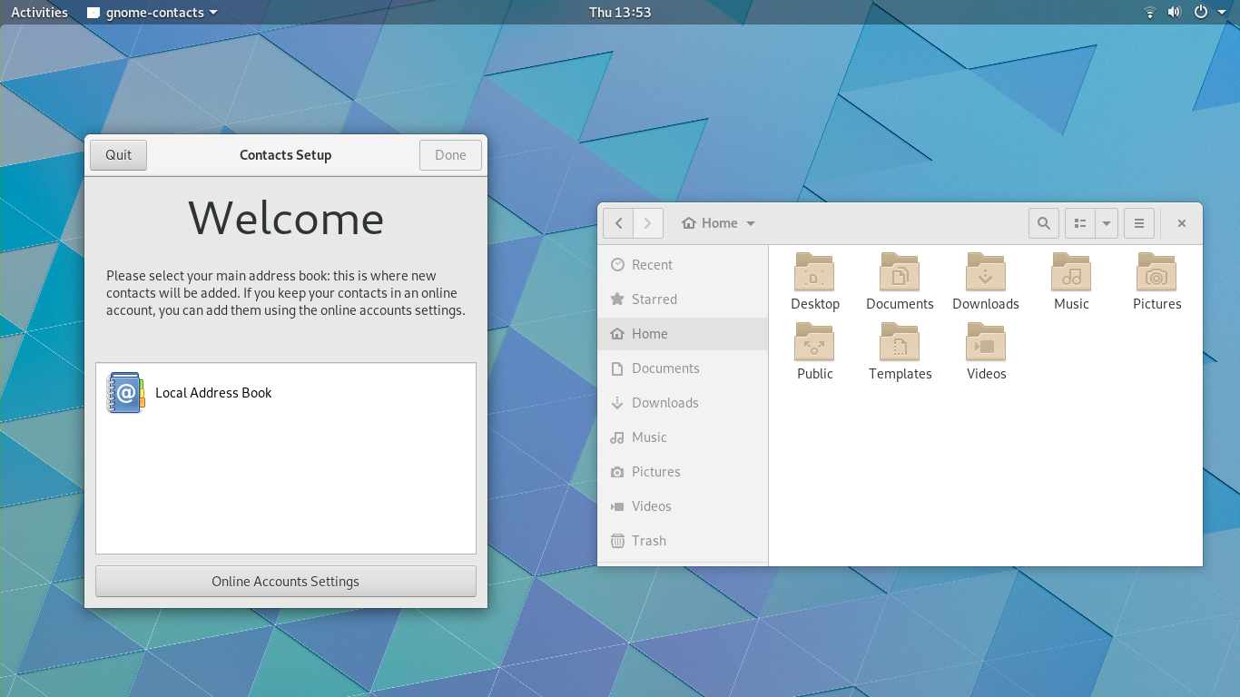
这里就是GDM登录界面。
PPT第4页:
这是GDM的可配置项。
包括脚本集成点、守护进程配置、欢迎界面配置，大家可以定制一个自己的登录欢迎界面，最后是通用会话配置。
下面我们首先来看脚本集成点。
PPT第5页:
GDM脚本都放在/etc/gdm目录中，大家现在可以打开看看有没有这个目录。没有这个目录的话，是因为你的机器还没有安装gdm，使用apt-get install gdm安装一下就可以了。

如果是Mint系统就不用装gdm了，它的登录管理器是MDM。

首先custom.conf文件，在这个文件中可以对用户登录的选项进行配置，例如我可以配置某个用户无密码登录。
init目录下的脚本，是对登录图形化界面的显示进行的初始化。
postlogin、presession、postsession、Xseesion是对用户登录成功的GDM会话进行的配置。
上面这些目录或脚本都必须具有root权限才能去编辑、配置。

PPT第6、7页:  下面我们讲关于守护进程的配置。  大家安装好gdm后，打开/etc/gdm/custom.conf文件，在这个文件里面我们可以看到[daemon]配置项。  # AutomaticLoginEnable = true  # AutomaticLogin = user1  这两个选项是用来配置自动登录的。也就是说，你每次启动Ubuntu系统，都要输入帐号密码，为了省事，你想开机后让某个用户自动登录。这里大家通常不要让root用户开启后不输入密码自动登录，因为这样考虑到安全性。  AutomaticLoginEnable = true表示是否允许用户自动登录GNOME桌面环境，不需要输入用户密码。  AutomaticLogin = user1是设定自动登录Gnome的用户名，大家将user1改为你机器上实际存在的一个用户。  然后重启机器。机器重启后,这里(鼠标指向AutomaticLogin=user1)你指定的用户就可以自动登录Gnome桌面，不需要输入密码。  大家现在试一下。关于下面的延时登录的几个配置TimedLoginEnable、TimedLogin、TimedLoginDelay等，大家暂时先不管，只练习免密码登录的配置。  断点： | 断点：通过GDM实现用户无密码登录  在选择无密码登录用户前，大家先确定该用户是可以正常登录系统的。  (1)编辑/etc/gdm/custom.conf。  去掉AutomaticLoginEnable、AutomaticLogin前面的注释。但其实我们采用更保守的方式是复制这两行，然后去掉注释，这样带来的好处是：即使你配置错了，你可以还原到配置前。  (2)重启。  确认机器重启后是否以选择的用户无密码自动登录系统。
PPT第8页:
然后我们在custom.conf文件中还能看到[security]的配置，例如在security下面配置DisallowTCP=true，表示禁用TCP连接，这在不使用远程连接的场所可以设置该选项，从而提高系统的更安全。
还有欢迎程序选项[greeter]设置，IncludeAll=true，表示在每次用户登录时，登录界面显示本地所有用户。
调试选项[debug]的设置，Enable=true表示将gdm程序的调试信息输出到系统的日志文件中/var/log/messages。
PPT第9、10页:
下面我们再看欢迎界面的配置.

Gnome环境可以通过gconftool-editor图形化工具对欢迎界面的配置，图形化界面打开后，它的结构看上去和 Windows 操作系统的注册表类似，以 Key/Value结构来存储的。

或者命令行工具gconftool-2，编辑、配置欢迎界面。

PPT第11页:
例如在欢迎界面上，设置是否显示重启按钮、显示用户头像、以及使用的主题题标等等。

PPT第12、13页:
然后是通用会话配置。
大家了解什么是会话吗？大家可以通过切换用户回到登录界面上，点击会话的按钮，有系统默认会话、Ubuntu会话、Gnome会话，当然不同的系统可能不一样。
那么会话指的是可以选择使用不同的图形界面来操作整个Linux系统。并不是只有桌面背景改变而已，而是整个显示、控制、管理、图形软件都不相同了。

用户选择的默认会话和语言保存在～/.dmrc，注意这个文件是在用户首次登录时才创建。
.dmrc文件中[Desktop]选项下面通常有两个键：
Session键指定会话的基本名，例如ubuntu，那么用户登录默认的ubuntu会话，Language指定用户默认使用的语言。

默认情况下，桌面项配置安装在/usr/share/xsessions文件夹下面，例如下面有ubuntu.desktop和gnome.desktop会话的具体配置。

大家可以退出当前用户，用其它用户登录，并选择System Default，则登录的会话就是.dmrc文件中设定的会话。

断点：

PPT第14页:
到这里关于GDM登录管理器就介绍完了。
介绍的内容主要包括四个部分。
GDM脚本的存放点是在/etc/gdm目录。
然后是守护进程配置，大家主要掌握custom.conf文件关于免密码自动登录系统的设置。
其它的关于欢迎界面、xsession大家有兴趣的自己去进一步掌握。

PPT第15页:
下面我们开始PAM验证的讲解。

PPT第16页:
PAM是一种验证机制，它提供了应用程序调用的API接口，以及一些动态链接库，也就是以.so为后缀的共享库，这些共享库是验证模块。

当用户访问服务器上某个应用程序，例如ftp，ftp会将用户的验证请求发送给PAM，PAM经过一连串的验证后，将验证结果返回给应用程序ftp，ftp再根据PAM返回结果进一步确定下一步动作，例如允许或拒绝用户访问。而对于应用程序ftp并不需要关心底层认证的太多细节，就可以使用PAM提供的各种认证功能。
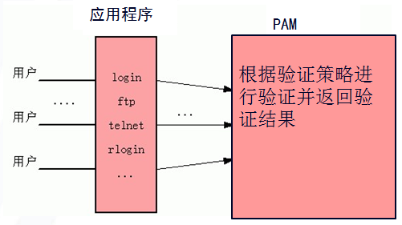
在这个图中，(鼠标指向PAM配置文件)有个PAM配置文件，该文件指定了什么应用程序该采用什么样的认证方法，管理员可以灵活改变应用程序的认证机制，或添加新的认证手段。

PPT第17页:
(该页内容前面已经讲过)
PPT第18、19页:
下面我们看下PAM运行的一个层次结构。
这块内容大家需要认证对待，否则不了解整体层次结构，后面听起来都会晕乎晕乎的。
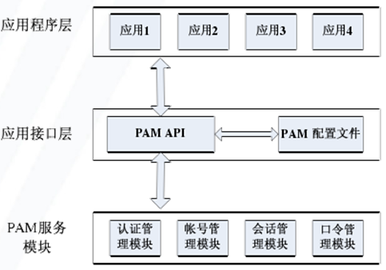
图的最下面是PAM验证模块，是实现不同类型的验证。

最上层是应用程序，之间的PAM API起着承上启下的作用，是联系应用程序与PAM验证模块的纽带。任何应用程序都可以通过PAM API调用PAM验证功能。
例如GDM登录管理器程序，在用户登录时首先需要验证用户是否合法，那么通过PAM API，PAM API又会去调用相应的PAM验证模块，从而实现对用户密码的登录认证。

为什么PAM API能够调用到相应的PAM模块呢？
那是因为PAM核心库(libpam)通过(鼠标指向PAM配置文件)读取PAM配置文件，以此为依据将应用程序和相应的认证方法联系起来。这样应用程序知道应该调用哪些PAM模块。
(鼠标指向PAM配置文件)这里的PAM配置文件，是用来为不同应用程序制定不同的认证策略。

也就是说，假如在PAM模块里增加了我们自己写了一个认证模块，那么只要在PAM配置文件里添加了自己写的模块配置信息，那么应用程序通过API就能够调用我们自己写的认证模块。

PPT第20页:
(该页内容前面已经讲过)
PPT第21、22页:
下面我们介绍PAM的工作原理。
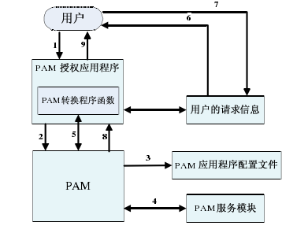
首先(鼠标指向标号1)用户使用某个应用程序，例如用户登录时使用GDM应用程序；
(鼠标指向标号2)应用程序调用后台的PAM库进行认证工作；
(鼠标指向标号3)PAM到/etc/pam.d/目录查找与应用程序同名的配置文件，以确定该应用程序的认证策略；
(鼠标指向标号4)依据/etc/pam.d/目录配置文件，PAM库装载所需的认证模块；
(鼠标指向标号5)上述装载的认证模块让PAM与应用程序中的会话函数进行通信；
(鼠标指向标号6)会话函数向用户要求有关信息；
(鼠标指向标号7)用户对这些要求做出回应，提供所需信息；
(鼠标指向标号8)PAM认证模块通过PAM将认证信息提供给应用程序；
(鼠标指向标号9)认证完成后，应用程序做出两种选择：将所需权限赋予用户，并通知用户；若认证失败，也通知用户。

后面我们将会自己写个PAM认证模块，大家只需要写”PAM应用程序配置文件”和自定义的”PAM服务模块”就可以了，其它的由GDM和PAM自己来实现，我们不需要修改任何东西。
PPT第23页:
(该页内容前面已经讲过)
PPT第24、25页:
在上面的PAM工作流程我们提到PAM配置文件，下面具体讲PAM配置文件如何给应用程序制定验证策略。
首先看PAM配置文件的格式。

PPT第26页:
PAM配置文件的格式有两种。
第一种是老的配置方法，在/etc/pam.conf文件中为各个应用程序配置不同的验证策略。
该配置文件pam.conf中的配置格式是这样的：
第一个字段是调用PAM验证的应用程序名；
第二个字段是验证的类型，主要有四种类型auth、account、session、password，后面我们将会详细介绍这几种类型；
第三个字段是控制标记；
第四个是PAM验证模块的路径，一般只写库名；
第五个是传递给该模块的参数。

PPT第27页:
第二种配置方法是在/etc/pam.d/目录下，使用与应用程序同名的配置文件，例如gdm应用程序，对应的PAM配置文件是在/etc/pam.d/gdm文件，或者passwd这个命令脚本修改密码也是调用PAM验证，因此passwd的PAM配置文件对应的是/etc/pam.d/passwd文件。
大家可以打开这个文件，这个文件里的内容就是为应用程序制定的一套验证策略。
每一行都是一个验证过程。
四个字段分别是验证的类型、控制标记、模块路径和模块参数。
与前面的第一种配置文件的区别，就是少了应用程序名，因为第二种方法文件名对应的就是应用程序名。
现在常用的是第二种配置文件方式，即使第一种方式pam.conf文件如果存在的话，里面是没有什么配置信息的。

下面我们一一介绍这几个配置项。
PPT第28页:
首先模块类型，可以设置为以下几个值，分别代表不同任务。
auth类型主要是用来识别用户身份的，对用户的密码进行认证；
account类型主要对帐号各项属性进行检查，例如帐号是否允许登录、是否过期、是否达到用户最大数、是否允许root用户在终端登录等。
现在的Linux系统在登录界面上基本上是不允许有root登录用户。大家知道是怎么限制root用户的吗？
就是GDM调用PAM验证时通过account类型对root用户进行了限制，如果你把限制这一行去掉，就会出现root登录用户了。
session类型主要提供会话的管理，定义用户登录前及用户退出后所要进行的操作。
password类型主要用来修改用户密码。

PPT第29页:
第二个配置项控制标记可以取以下值，用来告诉PAM该如何处理与PAM模块的成功或失败情况的执行方式。
大家打开/etc/pam.d/gdm文件看到多行的验证过程。

required意思是：如果无论当前模块验证是否成功，都会继续后续的验证过程，当所有验证都执行完后才返回失败标记。
requisite：与required相似，但如果这个模块验证失败，则立即向应用程序返回失败，并中止后续的验证流程。
sufficient：如果此模块验证成功，则立即向应用程序返回成功，并中止后续的验证流程，与requisite相反。
optional：使用该标记的模块，将不进行成功与否的返回，目的大多数是用于显示信息。

PPT第30页:
第三个字段是模块路径，即被调用模块所在的位置，通常情况下只写共享库名，一般存放在/lib/security(32位)，/lib64/security(64位)。

但是在我当前ubuntu 14.04版本上是存放在/lib/i386-linux-gnu/security下面。

第四个字段是传递给模块的参数，参数之间通过空格隔开。
PPT第31页:
这是PAM提供的已有的一些验证模块。
这里同学们需要注意的是，同一模块可以有不同的验证类型中，那是因为每个模块针对不同类型编制了不同的执行函数。
PPT第32页:
介绍完PAM配置文件各个字段意思，下面我们通过几个例子加深理解。假如在/etc/pam.d/gdm中有以下验证流程。
auth requisite pam_nologin.so。
该验证过程用于判断当前用户是否是可登录用户。
如果后面.so模块验证用户失败，则它立即返回值，告诉登录管理器该用户是不可登录的，不用再做下面的检查了，例如用户是不可登录的用户，那么就没必要继续下面的密码检查等，因此使用requisite比较合适。因为requisite意味着“一旦验证失败，则立马返回，不再继续后面内容的验证”。

auth sufficient pam_succeed_if.so user ingroup nopasswdlogin
判断当前用户是否属于无密码登录。
如果pam_succeed_if模块验证成功，则立即返回值，告诉登录管理器gdm用户是可以无密码登录的，不用做下面的任何检查了例如登录密码检查等，因此使用sufficient比较合适。因为sufficient意味着“一旦验证成功，则立马返回，不再继续后面内容的验证”。
然后是@include common-auth表示调用后面的/etc/pam.d/common-auth文件来验证。

PPT第33页:
然后还有通过session类型，设置用户对系统资源的使用限制，以及设置用户的环境变量。
PPT第34、35页:
最后我们来看下基于PAM验证的应用程序开发。
这是开发基于PAM验证的应用程序开发。
首先要编写应用程序，然后编译生成可执行文件，接着是编辑PAM配置文件，为应用程序制定验证策略，可能还修改可执行文件的权限，因为在验证过程中可能需要root权限。最后运行程序，运行过程中能够对PAM验证的调用。
PPT第36页:
首先编写应用程序。
由于应用程序需要调用PAM验证，因此需要调用PAM API。
首先是头文件，在应用程序中引用的一些PAM头文件。
然后设定一个pam_conv结构体，该结构体是PAM与用户进行会话的结构体。
然后是应用程序中调用的一系列PAM API。
pam_start()是开启PAM验证模块的初始化；
pam_end()与pam_start()成对出现，表示结束PAM验证；任何一个支持PAM验证的应用程序在进行认证时必须以pam_start( )开始进行初始化，最后以pam_end( )结束以便进行清理工作。
pam_authenticate( )：auth类型的验证，检查用户名/密码进行认证。
pam_acct_mgmt( )：account类型的验证，检查帐户本身是否有权限登录系统、帐户是否过期等。

这里大部分接口我们都不会去编写，只有一个接口可能需要去编写，就是pam_authenticate()。
实际上在PAM验证模块中我们只要写这个接口的实现函数，然后编译成.so文件，再通过配置文件将pam_authenticate接口关联到.so。

当应用程序调用pam_authenticate接口时，就能调用到用户自己编写的.so的PAM模块。
PPT第37页:
调用PAM验证的应用程序编写好了以后，就可以编译应用程序，生成pamtest可执行文件。
这里大家注意连接到共享库库的-l选项，大家前面都学过，是连接到pam、pam_misc、dl共享库。

PPT第38页:
接着是编辑PAM配置文件，为应用程序pamtest制定验证策略。
这里采用了第二种配置文件方式，在/etc/pam.d/pamtest中添加以下内容。
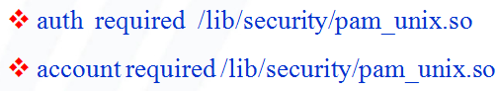
第一行是auth验证类型即密码验证，验证模块是pam_unix，无论验证是否成功都继续执行后面第二行的验证流程。
第二行account验证类型，检查帐号是否有登录权限等，验证模块仍然是pam_unix。
PPT第39页:
因为应用程序调用的验证模块pam_unix需要有root权限访问/etc/shadow和/etc/passwd文件，因此本例子中需要修改可执行程序的权限。
我们实训中可执行程序都是采用已有的登录管理器gdm或lightdm等，这些可执行程序权限已经满足要求。但如果是用户自己写了个登录管理器，那么需要修改可执行程序的权限，确保pam_unix能够访问/etc/shadow和/etc/passwd文件。
通过chown 和chmod命令修改可执行程序的权限。
PPT第40页:
然后运行可执行程序，通过PAM的pam_unix模块先验证用户的密码，在对用户的帐号信息进行验证。

PPT第41页:  前面我们介绍了如何开发一个调用PAM验证的应用程序的大致过程。  由于需要编写应用程序以及时间的限制，这里我们并没有给大家演示。在实训的时候需要大家自己写应用程序，以及验证模块的函数。  最后我们通过已有的GDM练习如何实现GDM的无密码登录。这里GDM理解为应用程序，验证模块也是调用已有的验证模块，也不需要自己去编写，这里做的工作就是对PAM配置文件的制定。  无密码登录的配置可以采用多种方式，前面我们介绍的custom.conf文件配置。  这里给出在GDM里面实现用户的无密码登录。  在/etc/pam.d/gdm文件中添加“auth sufficient pam_succeed_if.so user ingroup nopasswdlogin”，这行意思是当用户登录时，pam_succeed_if.so模块对用户进行验证，如果用户在nopasswdlogin用户组中，则验证成功，并立即告诉GDM该用户不需要密码就可以登录。也就是nopasswdlogin用户组所有用户都可以无密码登录。  但需要注意的是，配置信息的插入位置很重要，必须确保该行的插入位置在包含”pam_unix.so”的第一个位置前，因为前面我们讲过pam_unix模块主要完成对用户密码、帐号的检查等。  如果我们将“auth sufficient pam_succeed_if.so user ingroup nopasswdlogin”插入到最后一行，很可能出现的情况是，当所有的密码验证、帐号检查完后，才会执行最后一行免密码登录，这样免密码登录的设定并没有真正起到作用。  在以后我们编写基于PAM验证的应用程序时，当不清楚配置文件中各个配置条目之间的逻辑关系时，我们可以将自己新增的PAM验证配置到最前面。当然，如果你能够清楚自己新增的PAM验证与已有的PAM验证的逻辑关系，插入到确切的位置更好。  断点： | 断点：练习无密码登录  做练习前选择一个用户，大家首先要确保该用户设置前就能够输入密码登录系统  (1)编辑/etc/pam.d/gdm，添加验证策略“auth sufficient pam_succeed_if.so user ingroup nopasswdlogin”。如果该文件中已经存在可以跳过该步。  (2)确认nopasswdlogin用户组存在。输入cat /etc/group |grep nopasswdlogin  (3)将无密码登录用户添加到nopasswdlogin用户组。输入：gpasswd -a Mark nopasswdlogin  当然也可以通过图形化将免密码登录的用户添加到nopasswdlogin组。  (4)切换到登录界面，在登录界面上登录第3步中的用户  (5)现象：不需要输入密码即可登录。  补充：这里我们修改配置文件制定验证策略后，并没有重新编译gdm程序，就可以实现免密码登录，这也是PAM本身的一个特点，验证机制和应用程序相互独立，只要运行应用程序PAM就会读取验证机制。
PPT第42页:  这是GDM允许root登录的例子。  在/etc/pam.d/gdm-password中添加以下命令：  auth sufficient pam_succeed_if.so uid eq 0 quiet  后面的参数是uid equal 0 quiet，我们知道root用户的uid等于0，因此如果登录用户uid等于0，则允许该用户登录。  通常情况下操作系统都限制root图形方式登录，这个例子主要是为了让大家练习一下而已。  允许root用户图形化登录，有好多方法，而且不同系统也各不一样。  首先同学们在/etc/pam.d/gdm和/etc/pam.d/gdm-passwd文件中找下是否存在  “auth required pam_succeed_if.so user != root quiet”。如果有的话，注释掉，就可以了。  断点： | 断点：  (1)编辑/etc/pam.d/gdm-password，添加“ auth sufficient pam_succeed_if.so uid eq 0 quiet”  (2)切换到登录界面，登录界面上出现root用户。
知识点框图

